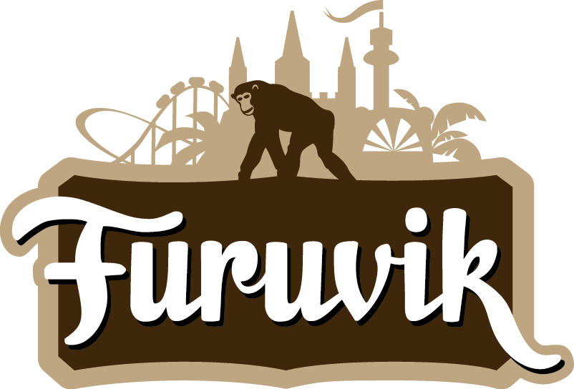

Pressmeddelande 2017-03-31

REBECCA & FIONA KLARA FÖR FURUVIK
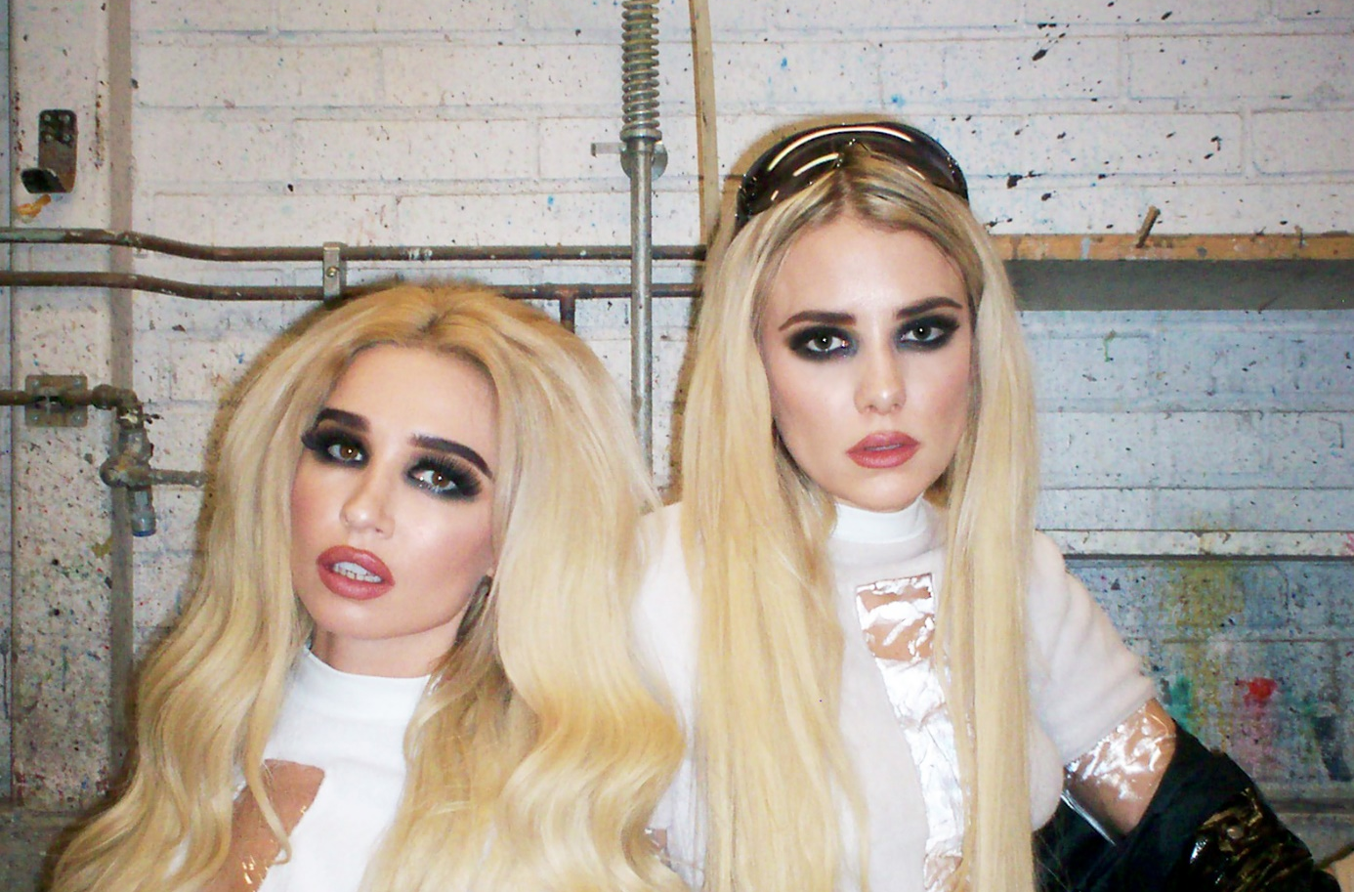
De är en av Sveriges hetaste DJ-duos som turnerat världen över och spelat sida vid sida med bland andra Tiesto, Steve Angello och Axwell på stora festivaler som Electric Daisy Carnival, Beyond Wonderland och Tomorrowland. Den 15 juli förvandlas området framför Stora Scen till ett enormt dansgolv, då vi välkomnar Rebecca & Fiona till Furuvik.
Rebecca & Fiona lade grunden till sin karriär på EDM-scenen 2010 med sin första singel ”Luminary Ones” och har sedan dess befäst sin ställning som Sveriges främsta festexperter. Med singlarna ”Sayonara”, ”Drugstore Lovin’” och ”Shotgun” har duon tagit ett kliv från den elektroniska dansmusiken och in i popmusikens universum. Men trots att de numera också står på scenen med mickar i handen framför ett band, är de fortfarande trogna deras kärna – en fullkomligt kompromisslös attityd och ständig eufori. Den 15 juli låter vi Rebecca & Fiona öppna dansgolvet framför Furuviks Stora Scen.
För mer information kontakta Nina Tano, VD på Furuvik på telefon 010-708 79 18 eller e-mail nina.tano@furuvik.se. För pressbilder besök vår Bildbank bilder.parksandresorts.com/furuvik

FURUVIKS STORA SCEN 2017
Följande konserter är hittills bokade till Furuviks Stora Scen:

Markoolio – 20 maj kl. 18.00
HOV1 – 27 maj kl. 20.00
John Lindberg Trio – 3 juni kl. 20.00
Måns Zelmerlöw – 10 juni kl. 20.00
Miss Li – 17 juni kl. 20.00
Midnight Oil – 1 juli kl. 20.00
D-A-D – 7 juli kl. 20.00
Miriam Bryant – 8 juli kl. 20.00
The Hives – 14 juli kl. 20.00
Rebecca & Fiona – 15 juli kl. 20.00
Brad Paisley – 24 juli kl. 20.00
Europe – 28 juli kl. 20.00
Thomas Di Leva – 5 augusti kl. 20.00
Magnus Uggla – 19 augusti kl. 20.00

